EDITAL DE LEILÃO PÚBLICO PRESENCIAL E ON-LINE N°. 01/2022

O Vice Prefeito em Exercício do Município de Jóia - RS, autorizado pela Lei Orgânica Municipal, torna público, em acordo com a Lei Federal n° 8.666 de 21 de junho de 1993 e suas alterações, para conhecimento dos interessados que através do Leiloeiro Oficial designado pela Decreto Executivo n° 5.143/2021, Sr. JOÃO ANTONIO CARGNELUTTI levará a Leilão a quem maior lance oferecer, a partir da avaliação, no dia 9 de fevereiro de 2022, às 10h, na Garagem Municipal da Secretaria da Agricultura, situada na Rua Brasilina Terra, Bairro 21 de Abril, em Jóia –RS e através do site www.cargneluttileiloes.com.br, os bens abaixo descritos, vendidos no estado de conservação em que se encontram:

LOTES A SEREM LEILOADOS:

Lote | Foto | Descrição | Avaliação em real
01 | 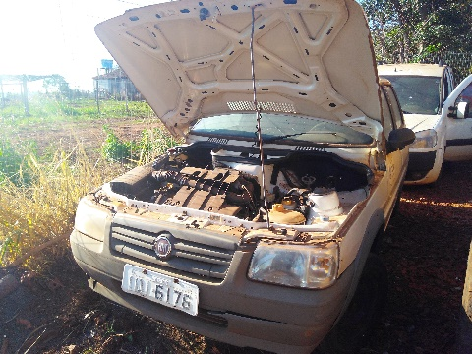 | Fiat Uno Mille Way Economy 1.0, 2009/2010, 4 portas, branco, álcool e gasolina, placas IQI-6176, Renavam 178932310. Ar-condicionado estragado, para-choque dianteiro danificado, pneus em péssimo estado, sem maçanetas internas, sem bateria, sem equipamentos e estepe. | R$ 3.000,00
02 | 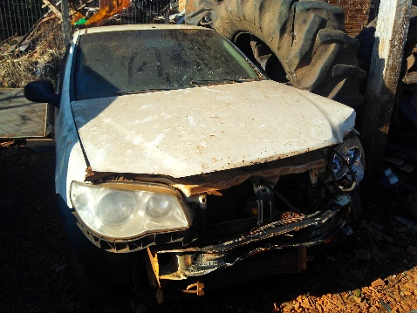 | Fiat Palio Fire 1.0, 2014/2015, 4 portas, branco, álcool e gasolina, placas IVO-5820, Renavam 01008051451. Ar-condicionado estragado, sem para-choque dianteiro, pneus em péssimo estado, sem caixa de câmbio, sem motor de arranque, sem kit de embreagem, sem bateria, sem equipamentos e estepe. | R$5.000,00
03 | 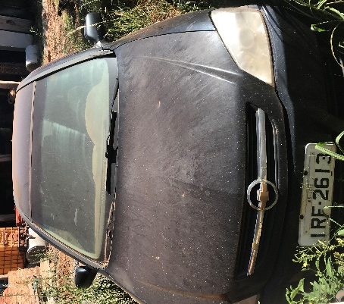 | Chevrolet Astra HB Flex, 2010/2011, 4 portas, cor preto, álcool e gasolina, placas IRF 2613, Renavam 252916093. Ar-condicionado estragado, para-choque e lataria danificados, pneus em mau estado, sem bateria, sem equipamentos e estepe. | R$ 10.000,00
04 | 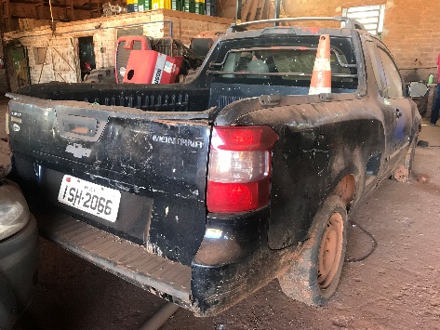 | Chevrolet Montana LS Flex, 2011/2012, 2 portas, cor preto, álcool e gasolina, placas ISH 2066, Renavam 347837441. Ar-condicionado estragado, para-choque e lataria danificados, pneus em mau estado, sem bateria, sem equipamentos e estepe. | R$ 15.000,00
05 | 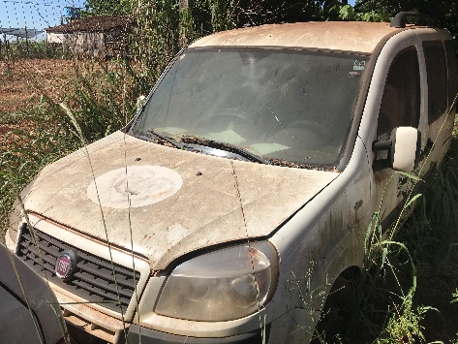 | Fiat Doblo Essence 1.8 Flex, 2014/2014, 4 portas, capacidade 7 passageiros, cor branco, placas IVI 9992, Renavam 997178639. Ar-condicionado estragado, para-choque e lataria danificados, pneus em mau estado, sem bateria, sem equipamentos e estepe. | R$ 20.000,00
06 |  | Fiat Palio Attractive 1.4, 88cv, 2017/2017, 4 portas, álcool e gasolina, cor branco, placas IYB 6J02, Renavam 01129993792. Motor com problema, Ar-condicionado funcionando, lataria em bom estado, bom de bateria e arranque, com estepe. | R$ 15.000,00
07 |  | Chevrolet Spin LTZ AT Econoflex, 1.8, 111cv, 2017/2017, cor branco Summit, com Ar-condicionado, direção hidráulica e vidros elétricos, Placas IXW 0568, Renavam 01118816037. Ar-condicionado estragado, lataria e estofamento em bom estado, suspensão em meio uso, pneus em bom estado, com estepe. | R$ 25.000,00
08 |  | Chevrolet Onix Joy 10MT, 1.0, 80cv, Flex, 4 portas, 2018/2018, cor branco, Placas IYV 2G81, Renavam 01168259492. Ar-condicionado funcionando, bom de lataria, estofamento, suspensão e pneus, com estepe e bateria. | R$ 25.000,00
09 | 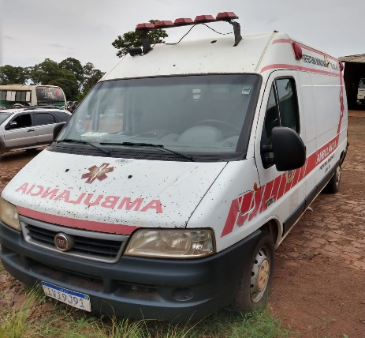 | Fiat Ducato MC TCA Ambulância com 08 lugares, 04 cilindros, 2014/2014, combustível diesel, cor branco, com ar-condicionado e direção hidráulica, Placas IVI 9J91, Renavam 997180013. Exige reparos na função ambulatorial. Exige reparos na parte elétrica. Parte mecânica, lataria, suspensão e pneus bom estado. | R$ 40.000,00
10 | 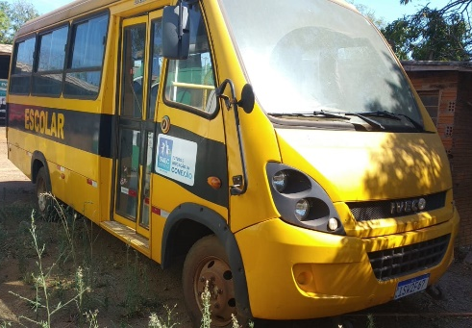 | Ônibus Iveco CityClass ESCOLAR, 29 lugares, 2011/2012, combustível diesel, cor amarelo, com ar-condicionado e direção hidráulica, Placas ISW 2F67, Renavam 455525889. Exige reparos na parte mecânica, motor e suspensão. Infiltração no teto. Pneus em mau estado. | R$ 50.000,00
11 | 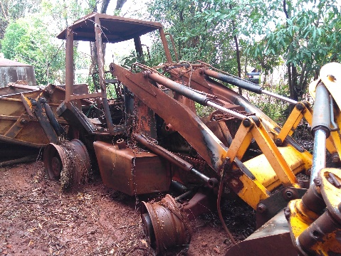 | Sucata de retroescavadeira JCB, 2010. Aprox. 5000kg de ferro fundido. | R$ 5.000,00
12 | 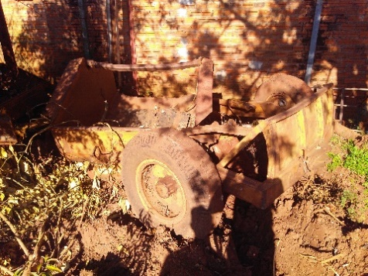 | Sucata de caçamba raspadeira (Madal). Aprox. 1500kg de ferro. | R$ 700,00
13 | 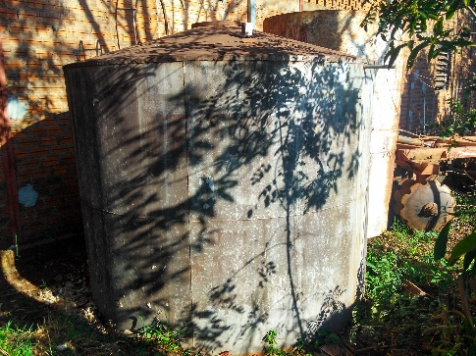 | Quatro reservatórios d’água com capacidade de 2000L e 3000L. | R$ 400,00
14 | 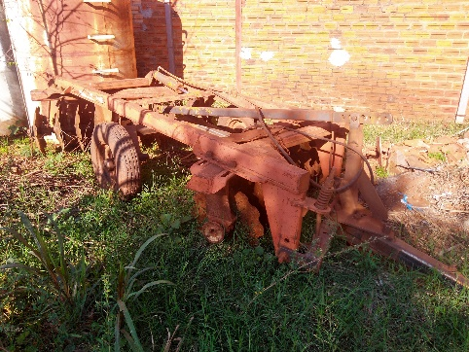 | Grade aradora Globe 2001 | R$ 2.500,00
15 | 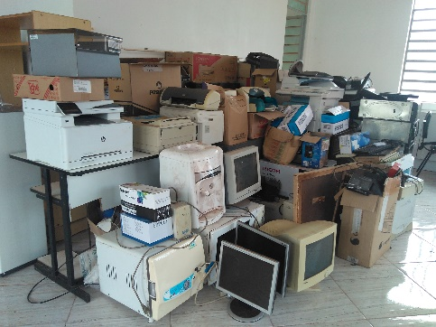 | Sucata de informática e eletrônicos. Aprox. 546,5kg. | R$ 1.000,00
16 | 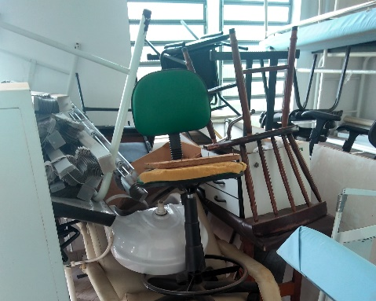 | Sucata de móveis. Aprox. 656,7kg. | R$ 400,00

- DO LOCAL, DATA E HORÁRIOS DO LEILÃO:
  - Data e hora da Sessão do leilão: 09/02/2022 às 10 horas
  - Local do Leilão Presencial: Garagem Municipal da Secretaria da Agricultura, situada na Rua Brasilina Terra, Bairro 21 de Abril, em Jóia –RS
  - Endereço do Leilão Eletrônico: www.cargneluttileiloes.com.br
  - Leiloeiro Oficial: João Antonio Cargnelutti, conforme Decreto Executivo nº 5.153/2021.

- VISITAÇÃO:
2.1 - Os bens objeto deste leilão encontrar-se-ão expostos para vistoria, a partir do dia 24/01/2022, no horário de expediente da Prefeitura Municipal, das 08:30 as 11:30 e das 13:30 as 17:00, na Garagem Municipal da Secretaria da Agricultura, situada na Rua Brasilina Terra, Bairro 21 de Abril e os lotes 15 e 16 na Academia de Saúde ao lado do Ginásio Municipal Carlos Poletto, situado a Rua Brasilina Terra, na cidade de Jóia - RS

- PAGAMENTO:
3.1 - As vendas serão efetuadas a quem maior lance oferecer, não inferior ao preço mínimo estipulado, com pagamento integral à vista, acrescido do percentual de 5% (cinco cento) a título de comissão do leiloeiro, pagos no ato da arrematação, para os presenciais e por transferência bancária e PIX para as arrematações on-line.

3.2 - Nas arrematações ON-LINE, no dia do leilão, deverá ser depositado o valor da arrematação na Conta da Prefeitura Municipal de JÓIA, na Agência do Banco BANRISUL, nº 0242, Conta corrente: 04.010299.0-0, CNPJ nº 89.650.121/0001/92 e enviar o comprovante para o e-mail tesouraria@joia.rs.gov.br.

3.3 - Nas arrematações ON-LINE E PRESENCIAIS, no dia do leilão, também deverá ser depositado ou pago no ato o valor da comissão do leiloeiro, conta da SICREDI, Ag. 0361, C.C 14.898-9, CPF/PIX 093.969.180-91, encaminhando comprovante para o e-mail: joao@cargneluttileiloes.com.br ou Whatsapp 55 98129-3245.

3.4 – Caso o arrematante não efetuar o pagamento do lanço e da comissão do leiloeiro, no prazo estipulado neste edital, o bem retorna ao patrimônio da prefeitura e o arrematante inadimplente responde criminalmente conforme Art. 335 do Código Penal.

3.5 - Os bens serão vendidos no estado em que se encontram não se responsabilizando a Administração Municipal, por qualquer reparo ou transporte do mesmo.

- CONDIÇÕES DE PARTICIPAÇÃO
4.1 - Poderão participar do leilão pessoas físicas portadoras de Carteira de Identidade e CPF, bem como as pessoas Jurídicas devidamente registradas no Cadastro Nacional da Pessoa Jurídica – CNPJ, excluídos os membros da Comissão Licitante e demais servidores deste Município.

4.2 – Os interessados em participar do leilão poderão fazê-lo nas modalidades PRESENCIAL ou ON-LINE.

4.3 – A modalidade PRESENCIAL ocorre mediante comparecimento do interessado ao local do leilão, na data e horário estabelecidos nos itens 1.1 e 1.2.
4.3.1 – Na modalidade PRESENCIAL os lances são verbais e deverão ser ofertados no leilão pelos interessados ou seus procuradores, esses devidamente investidos por procuração.

4.4 – Na modalidade ON-LINE os lances são realizados de forma eletrônica, por meio de acesso identificado, no site do leiloeiro, na data e horário estabelecidos no item 1.1.

4.4.1 – O interessado deve efetuar cadastro prévio no site do leiloeiro, indicado no item 1.3, com antecedência mínima de 24 horas, para anuência às regras de participação dispostas no site e para obtenção de chave de identificação (login) e senha pessoal (intransferíveis), os quais possibilitarão a realização de lances em conformidade com as disposições deste edital.

4.4.2 – Os lances oferecidos via ON-LINE não garantem direitos ao participante em caso de recusa do leiloeiro, por qualquer ocorrência, tais como, quedas ou falhas no sistema, da conexão de internet, linha telefônica ou quaisquer outras ocorrências, posto que a internet e o site do leiloeiro são apenas facilitadores de oferta.

4.4.3 – Os lances online serão concretizados no ato de sua captação pelo provedor e não no ato da emissão pelo participante. Assim, diante das diferentes velocidades nas transmissões de dados, dependentes de uma série de fatores alheios ao controle pelo provedor, ao optar por esta forma de participação no leilão, o interessado assume os riscos oriundos de falhas ou impossibilidades técnicas, não sendo cabível qualquer reclamação a esse respeito.

4.5 – Os lances oferecidos via ON-LINE serão apresentados em telão junto com os lances ofertados na modalidade PRESENCIAL.

4.6 – Qualquer que seja a modalidade escolhida pelo interessado para participação no leilão (PRESENCIAL ou ON-LINE) implicará na apresentação dos documentos essenciais para a participação no leilão. A apresentação de lances pressupõe o pleno conhecimento e atendimento às exigências do leilão, sendo o arrematante responsável pela fidelidade e legitimidade das informações prestadas, dos documentos, assumindo-as como firmes e verdadeiras.

4.6.1 – Na modalidade PRESENCIAL a apresentação dos documentos ocorre no início da sessão de leilão.

4.6.2 – Na modalidade ON-LINE os documentos são remetidos ao leiloeiro conforme instruções no site do leiloeiro.

4.6.3 – A não apresentação dos documentos especificados neste edital, implicará na imediata desqualificação do interessado para participação no leilão, em qualquer das modalidades aqui previstas.

4.6.4 - Não ocorrendo à formalização da venda ao primeiro colocado, por falta de pagamento ou desclassificação, a Prefeitura se reserva o direito de realizar novo leilão ou consultar os demais colocados, na ordem de classificação, sobre o seu interesse em adquirir o bem, pelo último lance ofertado e não pago.

- DISPOSIÇÕES GERAIS
5.1- Eventuais impostos, taxas ou outras despesas, que venham incidir sobre a venda dos bens arrematados, correrão por conta do arrematante. Assim como, a descaracterização dos bens com a logomarca da prefeitura.

5.2- A comissão Licitante reserva-se no direito de proceder, até 24 (vinte e quatro) horas antes do leilão, quaisquer alterações, que vierem a ser consideradas Indispensáveis.

5.3- Os arrematantes terão o prazo de 10 (dez) dias úteis, a contar do leilão, para a retirada do (s) lote (s), adquirido (s), findo o qual, fica a Comissão do Leilão e Procuradoria Jurídica, liberada para adotar as medidas que julgar conveniente.

5.4- A liberação dos bens arrematados somente se fará após a comprovação do pagamento junto ao Município e comprovação de pagamento da comissão ao leiloeiro.

5.5- As operações, cujo pagamento se der em cheque, somente serão concretizadas após a compensação bancária deste.

5.6- Considera-se automaticamente anulada a arrematação, nos casos de pagamento em cheque que for devolvido ou sustado, qualquer que seja o motivo.

5.7- O arrematante inadimplente perde o valor de 5% (cinco por cento) dado em comissão ao Leiloeiro, responde de acordo com as sanções previstas na Lei 8.666/93 e de acordo com o Código Penal.

5.8- As dúvidas surgidas neste Edital serão interpretadas de acordo com a Lei Federal n° 8.666, de 21 de junho de 1993 e suas alterações.

5.9- Mais informações, poderão ser obtidas na Prefeitura Municipal, sito na Rua Dr. Edmar Kruel, 188 – Jóia/RS, no site www.joia.rs.gov.br, e-mail: gabinete@joia.rs.gov.br e telefone 55 33181300/1277/1285/1260 e 55 99644 5200, no horário de expediente das 8:30 as 11:30 e das 13:30 as 17:00, de segundas à sextas-feiras em dias úteis, bem como, com o Leiloeiro na RS 155, KM 01, S/N, Bairro Modelo, na cidade de Ijuí/RS, pelo site www.cargneluttileiloes.com.br, e-mail: joao@cargneluttileiloes.com.br e telefones: 55 3332-3684 e 55 98129-3245. O Edital completo encontra-se fixado no painel de publicações oficiais da Prefeitura Municipal, bem como na página virtual publicada na internet com o endereço eletrônico www.joia.rs.gov.br.

5.10- Os casos omissos serão decididos pela Comissão Permanente de Licitação, Comissão do Leilão e Procuradoria Jurídica, na forma da lei, no âmbito do procedimento administrativo.

5.11- Fica eleito o Foro da Comarca de Augusto Pestana/RS para dirimir, judicialmente, as questões oriundas deste procedimento Licitatório, não se aceitando qualquer outro, por mais privilegiado que seja.

Jóia, 17 de janeiro de 2022

Vasco Isidro Pillatt
Vice Prefeito em Exercício

Registre-se e Publique-se

